Reinforcement Learning Final Project
2024320088 류현우

1. Abstract
Final project의 목표는 Isaac Lab에서 PPO를 사용하여 robot hand가 object를 조작하고, 주어진 human hand motion과 object trajectory를 최대한 따라가도록 policy를 학습시키는 것이다.
2. 코드 설계 개요
제출 environment는 하나의 원칙을 중심으로 구성되어 있다. Policy가 현재 hand, object의 physical state와 reference error를 충분히 관찰할 수 있어야 하며, reward는 hand imitation, contact formation, stable grasp, object tracking을 분리하여 학습 신호로 제공해야 한다.
첫째, reference processing 단계에서는 HO-Cap hand/object trajectory를 table 기준으로 정렬하고, keypoint, fingertip-object offset, hand anchor, approximate Shadow Hand DoF target, palm rotation reference를 생성한다. 둘째, observation construction에서는 robot state, object state, reference error, fingertip-object relation, contact signal, future reference target을 policy input으로 제공한다. 셋째, reward shaping에서는 hand imitation, finger structure, fingertip-object geometry, contact/grasp, object motion, curriculum bonus, penalty를 결합한다. 넷째, curriculum and reset design에서는 episode가 다양한 reference phase에서 시작되도록 하고, early training에서는 decaying object assist를 통해 exploration을 안정화한다. 마지막으로termination에서는 안좋은 방향으로의 학습 진행 시 rollout 조기종료를 담당하도록 했다.
Parameter 값
Setting | Value
Observation dimension | 317
Action dimension | 27 = 3 translation + 6D rotation + 18 finger joints
Parallel environments | 2048
Control frequency | 30 Hz action rate, decimation 4, simulation dt = 1/120 s
Lookahead reference steps | 1, 5, 10 frames
Object mass | 0.1 kg
Reward curriculum steps | 18,000
Object assist curriculum steps | 75,000
Target contact fingers | 3 fingertips
Main termination distance threshold | 0.35 m for hand/object tracking failure
3. Observation 설계
최종 observation vector는 317 dimensions로 구성된다. 계산은 다음과 같이 진행되었다.
44(hand DOF) + 15(palm state) + 15(object state) + 63(hand keypoint error)+ 15(fingertip-object vectors) + 15(local side direction) + 99(hand lookahead) + 27(object lookahead) + 9(object error) + 15(contact force buffer)

3.1 Physical state information
Observation의 첫 번째 축은 physical state information이다. 여기에는 normalized hand joint position, scaled hand joint velocity, object 기준 palm position, palm rotation, scaled palm linear/angular velocity, object position, 6D object rotation, scaled object linear/angular velocity가 포함된다.
Hand joint position은 현재 Shadow Hand의 손가락 관절이 얼마나 굽혀져 있는지를 나타내며, policy가 finger closing, opening, re-grasp와 같은 동작을 결정하는 기본 signal로 사용된다. Hand joint velocity는 손가락이 현재 얼마나 빠르게 움직이고 있는지를 알려주기 때문에, policy가 지나치게 빠른 finger motion이나 oscillation을 줄이고 더 부드러운 손동작을 만들도록 돕는다. Object 기준 palm position은 손바닥이 물체를 기준으로 어느 위치에 있는지를 알려준다. Palm rotation은 손바닥의 방향을 나타낸다.
Object position과 object rotation은 현재 물체가 reference trajectory와 비교해 어디에 있고 어떤 자세를 가지는지 판단하기 위한 state이다. Object velocity는 물체가 현재 어느 방향으로 움직이고 있는지를 제공하므로, policy가 다음 action에서 물체의 motion을 유지할지, 감속할지, 방향을 수정할지 결정하는 데 도움을 준다.

3.2 Reference-error information
두 번째 축은 현재 simulation state와 reference trajectory 사이의 차이를 직접 제공하는 reference-error information이다. 제출 코드에서는 hand keypoint error, fingertip-to-object vector, object 기준 fingertip side-direction error, object position error, object rotation error를 observation에 포함하였다.
Hand keypoint error는 Shadow Hand의 keypoint들이 MANO reference hand keypoint와 얼마나 차이가 나는지를 나타낸다. 이 값은 손 전체의 imitation 방향을 제공하며, policy가 손목, 손바닥, 손가락의 전반적인 위치를 reference motion에 맞추도록 돕는다. 특히 Shadow Hand와 MANO hand는 morphology가 완전히 같지 않기 때문에, 단일 joint angle만으로는 사람 손동작을 직접 따라가기 어렵다. Keypoint error를 observation에 포함하면 policy는 실제 task에서 중요한 공간적 손 모양을 기준으로 correction action을 만들 수 있다. Fingertip-to-object vector는 각 손끝이 물체에 대해 어느 방향과 거리만큼 떨어져 있는지를 나타낸다. 손바닥이 물체 근처에 있어도 fingertip이 물체를 향하지 않으면 안정적인 grasp나 push가 만들어지지 않기 때문에 추가했다. Object 기준 fingertip side-direction error는 손끝이 물체의 어느 방향에서 접근하고 있는지를 reference와 비교하는 정보이다. Reference에서는 손끝이 물체의 특정 면이나 특정 방향에서 접촉해야 하는데, policy가 반대편에서 닿거나 잘못된 방향에서 밀면 object motion이 reference와 달라질 수 있어서 추가했다. Object position error와 object rotation error는 물체가 reference object trajectory에서 얼마나 벗어났는지를 직접 알려준다.

3.3 Lookahead reference information
세 번째 축은 future reference target을 제공하는 lookahead reference information이다. 제출 코드에서는 1, 5, 10 frames ahead의 reference를 observation에 포함하였다. 각 lookahead step에 대해 future hand anchor displacement, future fingertip displacement, future fingertip-object offset, future object position difference, future object rotation difference가 제공된다. 이 설계의 목적은 policy를 현재 error에만 반응하는 것이 아니라, 곧 필요한 손동작과 물체 이동을 미리 준비하도록 만드는 것이다. 학습을 진행하다 보니, agent hand가 reference를 뒤늦게 따라가서, 몇초 뒤에 수행해야 할 reference의 동작을 agent가 imitation하는 문제가 발생해서 추가하였다.
Future hand anchor displacement는 손목과 손가락 base를 포함한 hand anchor가 앞으로 어디로 이동해야 하는지를 알려준다. 이 정보는 손 전체의 큰 이동 방향을 제공하며, policy가 palm을 reference trajectory의 다음 구간으로 미리 이동시키는 데 도움을 준다. Future fingertip displacement는 각 손끝이 앞으로 어디로 움직여야 하는지를 알려준다. 이는 finger closing timing과 contact timing에 직접적인 영향을 준다. 예를 들어 reference에서 몇 frame 뒤 손끝이 물체 쪽으로 닫혀야 한다면, policy는 현재 step에서 미리 손가락을 굽히기 시작할 수 있다. 반대로 손끝이 물체에서 멀어지는 구간에서는 불필요한 forceful contact를 줄일 수 있다. Future fingertip-object offset은 미래 시점에서 손끝이 물체에 대해 어떤 상대 위치를 가져야 하는지를 나타낸다. 물체를 실제로 움직이려면 손끝이 world 좌표에서 reference 위치에 있는 것만으로는 부족하고, object를 기준으로 적절한 grasp geometry를 형성해야 한다. Future fingertip-object offset은 policy가 앞으로 필요한 grasp pose, pushing side, re-grasp 위치를 미리 준비하게 하여 object tracking 성능을 높인다. Future object position difference와 future object rotation difference로 물체의 추후 이동도 파악했다.
따라서 1-frame lookahead는 즉각적인 tracking correction을 제공하고, 5-frame lookahead는 짧은 미래의 contact timing을 알려주며, 10-frame lookahead는 더 큰 trajectory 흐름을 policy가 인식하도록 한다.

3.4 Contact information
네 번째 축은 fingertip contact-force buffer로 구성된 contact information이다. 이 정보는 각 fingertip에 실제 contact force가 발생했는지를 알려준다. 손끝이 물체에 가까이 있어도 실제 force가 전달되지 않으면 물체는 움직이지 않고, 반대로 너무 큰 force가 순간적으로 발생하면 물체가 튀거나 불안정하게 회전할 수 있다. 따라서 contact-force observation은 policy가 단순히 물체에 가까워지는 것에서 멈추지 않고, 실제 물리적 상호작용을 형성하고 조절하도록 만드는 데 필요하다. Fingertip contact-force buffer는 어느 손가락이 물체와 접촉하고 있는지, 접촉 force가 여러 손가락에 분산되어 있는지, 특정 손가락에만 힘이 몰리는지를 policy가 관찰할 수 있게 한다. Stable grasp는 한 손가락의 강한 충돌이 아니라 여러 손가락이 적절히 분산된 contact를 유지할 때 형성된다. 또한 contact-force 정보는 uncontrolled impact를 줄이는 역할을 한다. Policy가 contact force를 관찰할 수 없으면 손끝이 물체와 충돌한 뒤에도 같은 방향으로 계속 움직여 과도한 force를 만들 수 있다. 반면 contact signal이 observation에 포함되면 policy는 이미 접촉이 발생한 손가락의 움직임을 줄이거나, 다른 손가락을 추가로 닫아 force를 분산시키는 행동을 학습할 수 있다.

4. Hand Posture Reference 구성
초기 코드에서는 hand_dof_seq가 모든 frame에서 zero로 설정되어 있었기 때문에, Shadow Hand의 finger joint posture를 human hand motion에 맞춰 지도할 수 있는 joint-space reference가 없었다. 제출 코드에서는 이 부분을 보완하기 위해, 기존에 주어진 MANO keypoint trajectory를 사용하여 Shadow Hand 학습용 hand posture reference를 추가로 구성하였다.
가장 중요한 추가 구현은 build_mano_to_shadow_dof_seq()이다. 이 함수는 MANO의 thumb, index, middle, ring, little finger chain을 분리한 뒤, 각 finger chain의 굽힘 정도와 벌어짐 방향을 계산한다. Index, middle, ring, little finger에 대해서는 각 관절의 flexion target을 만들고, thumb에 대해서는 일반적인 굽힘뿐 아니라 abduction과 opposition에 해당하는 값을 별도로 추정한다. 이렇게 계산된 값은 Shadow Hand의 joint lower/upper limit 안으로 clamp되어 hand_dof_seq로 저장된다.
이렇게 생성된 hand_dof_seq는 reset과 reward 양쪽에서 사용된다. Reset 시에는 시작 frame에 해당하는 joint posture로 Shadow Hand를 초기화하여, episode가 reference phase와 맞는 손가락 자세에서 시작되도록 한다. Reward 계산에서는 hand_dof_err와 hand_dof_reward를 통해 policy가 Cartesian keypoint 위치뿐 아니라 robot joint posture도 자연스럽게 유지하도록 유도한다. 이 설계는 손끝 위치만 맞추면서 중간 관절이 비정상적으로 꺾이거나 손가락이 어색하게 뒤틀리는 문제를 줄이기 위한 것이다.
제출 코드에서 추가한 두 번째 구조는 hand anchor이다. MANO_anchors를 정의하고, 해당 keypoint들의 평균으로 mano_anchor_center_seq를 계산하였다. Anchor는 손끝처럼 contact와 noise에 민감한 지점보다 안정적인 palm-level structure를 제공한다. 따라서frame별 hand root position reference를 구성하면, 손 전체가 object 주변에서 reference와 유사한 위치 관계를 유지하게 된다.
세 번째 추가 구조는 finger topology modeling이다. 제출 config에서는 MANO_finger_joint_groups와 MANO_topology_joints를 추가하여, 각 손가락의 내부 chain과 손가락 사이의 상대 구조를 계산할 수 있도록 하였다. 이 정보는 finger_shape_err, finger_topology_err, finger_spread_err와 같은 reward component를 계산하는 기반이 된다.
마지막으로 제출 코드에서는 anchor structure를 이용해 hand_rot_ref_seq도 계산한다. 이는 MANO keypoint로부터 palm orientation 변화를 추정하고, 이를 Shadow Hand root rotation reference로 사용하는 부분이다. 손의 위치가 맞더라도 palm 방향이 틀어져 있으면 object에 접근하는 면과 contact direction이 달라지므로, palm rotation reference는 grasp pose와 object interaction 방향을 안정화하는 데 필요하다.

5. Reward Function 설계
Reward function은 dense exponential tracking reward, contact and grasp reward, object-motion reward, curriculum bonus, penalty의 weighted sum으로 설계된다. 대부분의 tracking term은 exp(-scale * error) 형태를 사용한다. 따라서 에러가 작을수록 보상이 커지게 했다. 이 형태는 target 근처에서 높은 reward를 제공하면서도, target에서 어느 정도 떨어진 상태에서도 smooth learning signal을 유지한다. 최종 reward는 nonnegative range로 clamp되어, penalty가 reward를 낮추되 PPO training을 불안정하게 만드는 지나친 negative return은 방지한다.

5.1 Hand imitation reward
Hand imitation group은 keypoint tracking, palm position tracking, hand-anchor tracking, hand-object relative offset tracking, anchor-object relative offset tracking, approximate DoF tracking, palm rotation tracking, fingertip tracking으로 구성된다.손끝만 보거나 손바닥만 위치를 따라가면 reference video의 복잡한 손동작을 따라갈수 없기 때문에 다양한 보상으로 이를 구분하였다.

5.2 Finger shape and topology reward
Finger shape와 topology reward는 pure keypoint imitation의 약점을 보완한다. 모든 keypoint error를 평균으로만 계산하면 policy가 일부 finger를 희생하면서 전체 평균 error를 낮출 수 있다. 제출 코드는 per-finger position/direction error를 계산하고, mean error와 worst-finger error를 함께 반영한다. 또한 pairwise topology distance와 spread penalty를 사용하여 finger collapse, excessive overlap, unnatural spreading을 줄인다. 이는 base sequence를 해결할 때 오브젝트를 잘못된 손동작으로 잡는 문제(중지와 약지에 오브젝트를 끼워서 잡음) 를 해결하기 위해 도입하였다.

5.3 Fingertip-object relation 및 side-direction reward
Object manipulation에서는 fingertip이 object에 얼마나 가까운지만이 아니라, object의 어느 방향에서 어떤 relative geometry로 접근하는지가 중요하다. 따라서 reward는 fingertip-object proximity, fingertip-object offset, reference side-direction을 포함한다. 이 term들은 hand가 object 근처에 가는 것만 보상하지 않고, reference와 같은 object-centered contact configuration을 만들도록 유도한다. 동일한 contact distance라도 접촉 방향이 다르면 torque와 object rotation이 크게 달라지기 때문에, side-direction reward을 적용하였다.

5.4 Contact, grasp, and transport reward
Contact reward group은 physically meaningful manipulation을 만들기 위한 핵심이다. Contact force, number of contacting fingers, contact duration, force balance, stable grasp score, transport support가 함께 계산된다. Target contact fingers를 3으로 둔 것은 practical stable grasp criterion이다. 다섯 손가락이 항상 모두 접촉해야 한다고 강제하면 reference motion과 실제 physics 사이의 차이 때문에 학습이 과도하게 어려워질 수 있으므로, multi-finger support를 유도하되 과도한 제약은 피한다. Force-dominance constraint는 한 손가락에 force가 집중되는 불안정한 grasp를 줄이고, 여러 fingertip에 force가 분산되도록 유도한다.

5.5 Object tracking 및 motion-progress reward
Object reward group은 absolute object position tracking, reset phase 기준 object displacement tracking, object rotation tracking, linear/angular velocity tracking, future direction reward, motion-progress reward로 구성된다. Position과 displacement error는 metric distance 단위가 작고 과제에서 object의 정확한 이동이 중요하므로 상대적으로 강하게 scale된다. Rotation과 velocity term은 approximate derivative와 noisy reference의 영향을 받을 수 있어 과도하게 민감하지 않도록 더 moderate한 scale을 사용한다. Future direction reward는 object가 단지 현재 위치만 맞추는 것이 아니라 다음 target을 향해 올바른 방향으로 움직이도록 유도한다.

5.6 Curriculum bonus 및 penalty
Reward는 training progress와 episode phase에 따라 강조점이 달라진다. Early training과 early episode에서는 imitation과 approach reward를 강화하여 hand가 object에 접근하고 reasonable posture를 만들도록 한다. Contact가 안정화되면 manipulation과 task-tracking term의 중요도가 커진다. 이 curriculum은 policy가 basic approach와 grasp를 배우기 전에 full manipulation problem을 한 번에 해결해야 하는 상황을 완화한다.
Action penalty는 excessive force와 torque를 억제하지만, 초기 configuration보다 약하게 두어 hand가 object를 움직일 만큼 충분히 적극적인 action을 낼 수 있도록 했다. No-grasp rotation penalty는 object에 접근하거나 grasp하지 않은 상태에서 palm orientation만 크게 바꾸는 행동을 억제한다. Early-lag penalty는 초기 접근 구간에서 hand가 reference보다 늦게 따라오는 문제를 줄이기 위한 term이다.

6. Curriculum, Reset, Object Assist

6.1 Random 및 success-biased phase sampling
초기 environment는 항상 frame 0에서 reset되었다. 긴 sequence에서는 이 방식이 비효율적이라고 생각했다. Policy가 앞부분을 충분히 통과해야만 후반 manipulation phase를 경험할 수 있기 때문이다. 제출 코드는 random reference phase sampling을 추가하여 episode가 중간 frame에서도 시작할 수 있게 했다. Training 초반에는 대부분 frame 0에서 시작해 initial approach를 배우게 하고, training이 진행될수록 uniform middle phase와 success-biased phase를 더 많이 포함한다. 이로 인해 PPO는 전체 trajectory의 다양한 grasp/transport phase를 더 자주 경험하고, sequence 후반부에 대한 학습이 안정화된다.
Success-biased phase sampler는 phase_success_score가 높았던 구간 주변의 sampling weight를 증가시킨다. 이는 이미 부분적으로 성공한 manipulation segment를 반복 학습하게 하여 안정적인 behavior를 강화한다. Successful frame 주변에 spread radius를 둔 이유는 특정 frame에만 sampling이 몰리는 것을 막고, 성공 구간 전후의 transition까지 함께 학습시키기 위함이다.

6.2 Object-assist curriculum
Object-assist module은 training 중에만 object에 decaying external force와 torque를 적용하고, play mode에서는 비활성화된다. 이 mechanism은 teacher-forcing curriculum으로 볼 수 있다. Training 초반에는 policy가 충분한 fingertip contact를 만들지 못해 object가 거의 움직이지 않을 수 있고, 그러면 object reward가 sparse해져 학습이 어려워진다. Object assist는 reference motion이 존재하고, object가 reference보다 뒤처져 있으며, hand가 object에 proximity/contact 상태일 때만 object를 target trajectory 쪽으로 보조한다.
Assist는 reference motion gate, tracking lag gate, contact/proximity gate를 모두 통과해야 적용되며, maximum force와 maximum torque로 clamp된다. 이 조건들은 assist가 task를 대신 해결하지 못하게 하기 위한 장치이다. 즉, assist가 object를 무조건 target으로 이동시키도록 강하게 적용하는 게 아니라, hand가 plausible manipulation state에 있을 때만 temporary guidance를 제공한다. Curriculum이 진행되면 assist strength가 감소하므로, 최종 play video에서 어시스트 없이 움직일 수 있도록 반영하였다.

6.3 Termination rule
Early termination은 sample efficiency를 높이기 위해 추가되었다. Hand 또는 object가 reference에서 지나치게 멀어지거나, object rotation error가 grace period 이후에도 크게 남아 있거나, 일정 시간 동안 grasp/contact가 형성되지 않으면 rollout을 종료한다. 이러한 rule은 이미 recover하기 어려운 state에서 PPO가 많은 step을 낭비하는 것을 막고, hand motion만 흉내 내면서 object를 무시하는 policy를 억제한다.

7. TensorBoard Monitoring 및 Training Trend 분석
본 section에서는 seq1, seq2, seq3의 submitted training run을 같은 기준으로 비교하여, 전체 reward 증가뿐 아니라 hand imitation, object tracking, contact-based transport, object-assist curriculum이 의도한 방향으로 작동했는지 분석한다. TensorBoard scalar는 training 중 random/success-biased phase sampling에서 assist의 도움을 받아 기록된 평균 지표이므로, 최종 play video와 완전히 동일한 evaluation metric은 아니다. 따라서 curve의 spike보다 smoothed trend를 중심으로 보았고, TensorBoard 결과는 training-time diagnostic으로, 최종 성능 판단은 submitted checkpoint의 play video와 함께 해석하였다. 특히 seq3는 training curve에서는 reward와 proxy score가 개선되었지만, final play rollout에서는 object manipulation이 충분히 재현되지 않아 올바른 학습 구현이 되지 않았다.
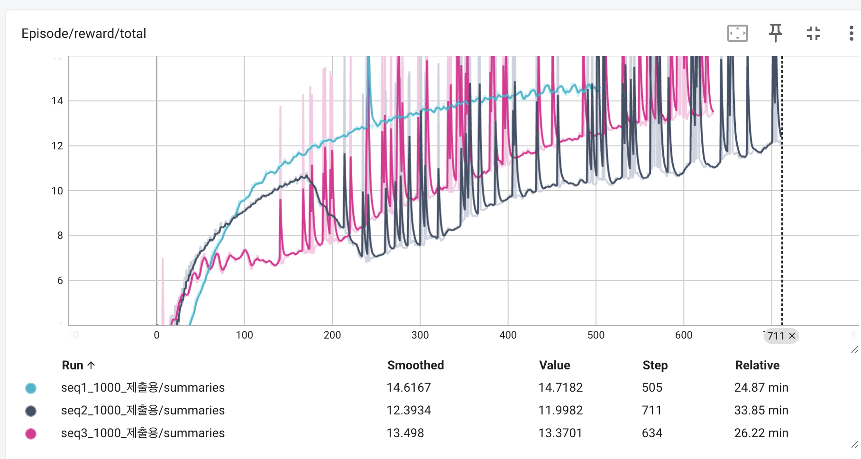
모든 sequence에서 total reward가 초기 구간 이후 상승하는 경향을 보이며, hand imitation, contact, object tracking, curriculum bonus가 결합된 shaped objective가 학습 중 개선되었음을 보여준다.
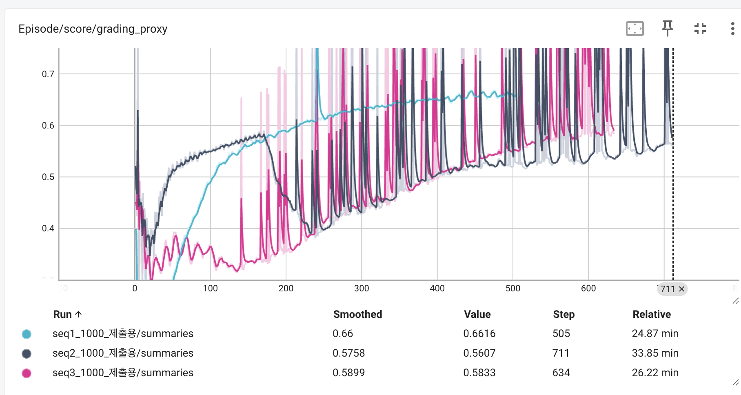
Grading proxy는 object_pose, hand_motion, contact_transport를 종합한 score로, 세 sequence 모두 학습이 진행되면서 증가한다. 이는 최종 policy가 단순히 reward term 하나에만 최적화된 것이 아니라, 채점 기준과 관련된 hand motion, object motion, contact quality가 함께 개선되었음을 보여준다
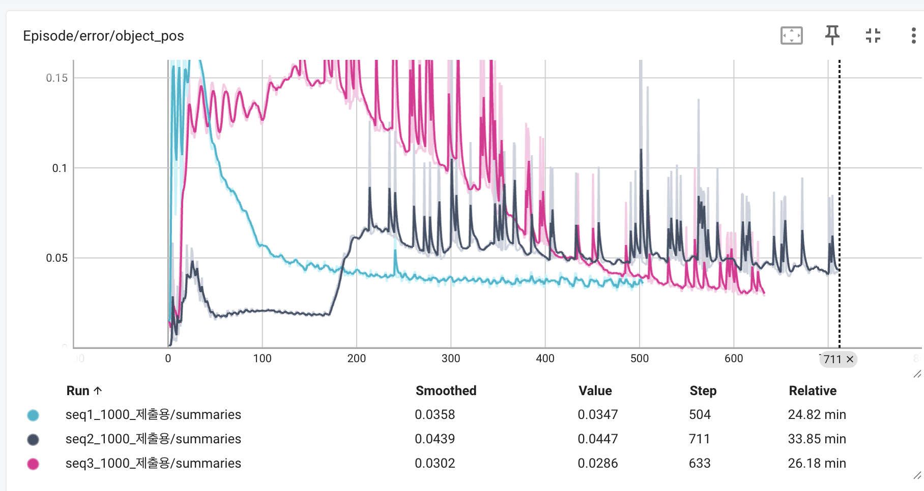
Figure 3. TensorBoard object position error curve. error/object_pos는 낮을수록 좋은 metric이며, 학습 후반으로 갈수록 seq1과 seq3에서 error가 감소하고 seq2에서도 낮은 error range를 유지한다. 이 결과는 object reward가 물체의 absolute position tracking과 transport trajectory를 개선하는 방향으로 작동했음을 보여준다. 다만 이 값은 sampled training phase에서의 평균 error이므로, 전체 sequence를 처음부터 끝까지 실행하는 play video에서의 long-horizon robustness와는 구분해서 해석해야 한다.
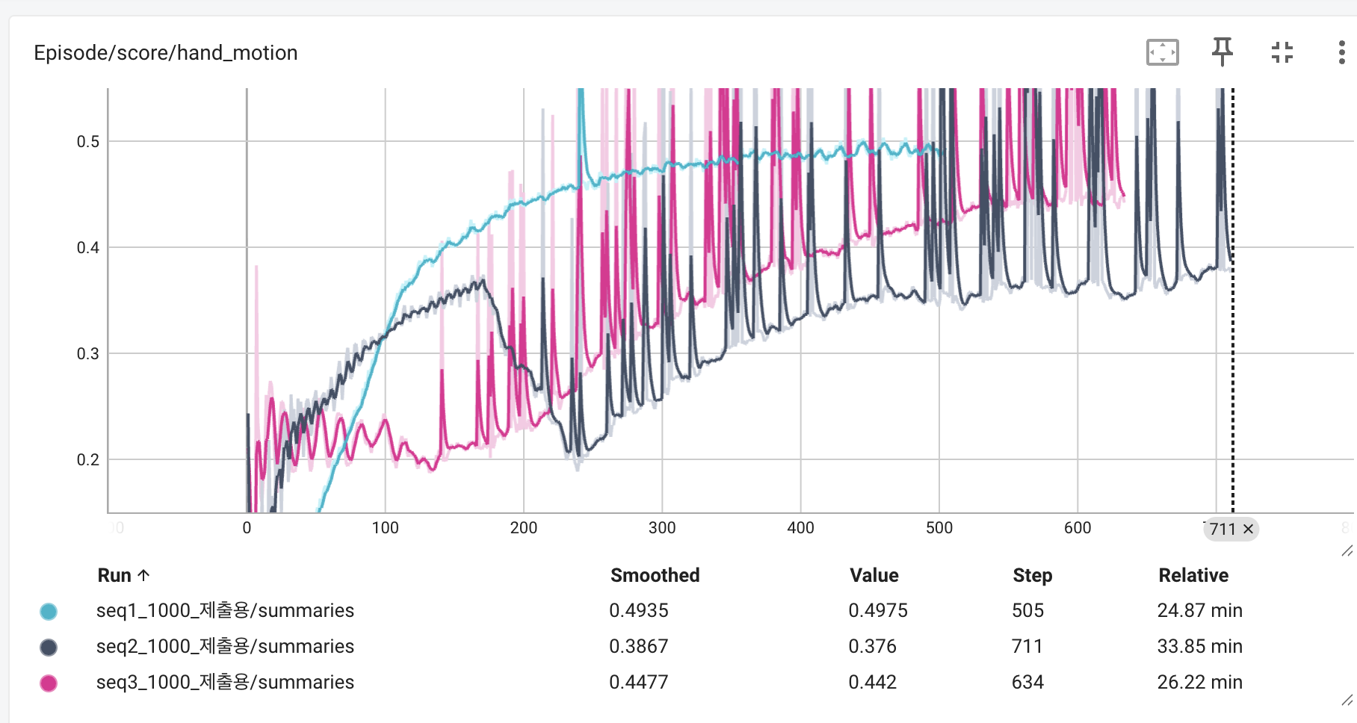
hand_motion score는 reference hand imitation의 품질을 나타내며, 세 sequence 모두 초기보다 높은 score로 수렴한다. 이는 keypoint, anchor, fingertip, DoF, palm rotation reward가 함께 작동하여 Shadow Hand가 human reference motion을 더 안정적으로 따라가도록 학습되었음을 의미한다.
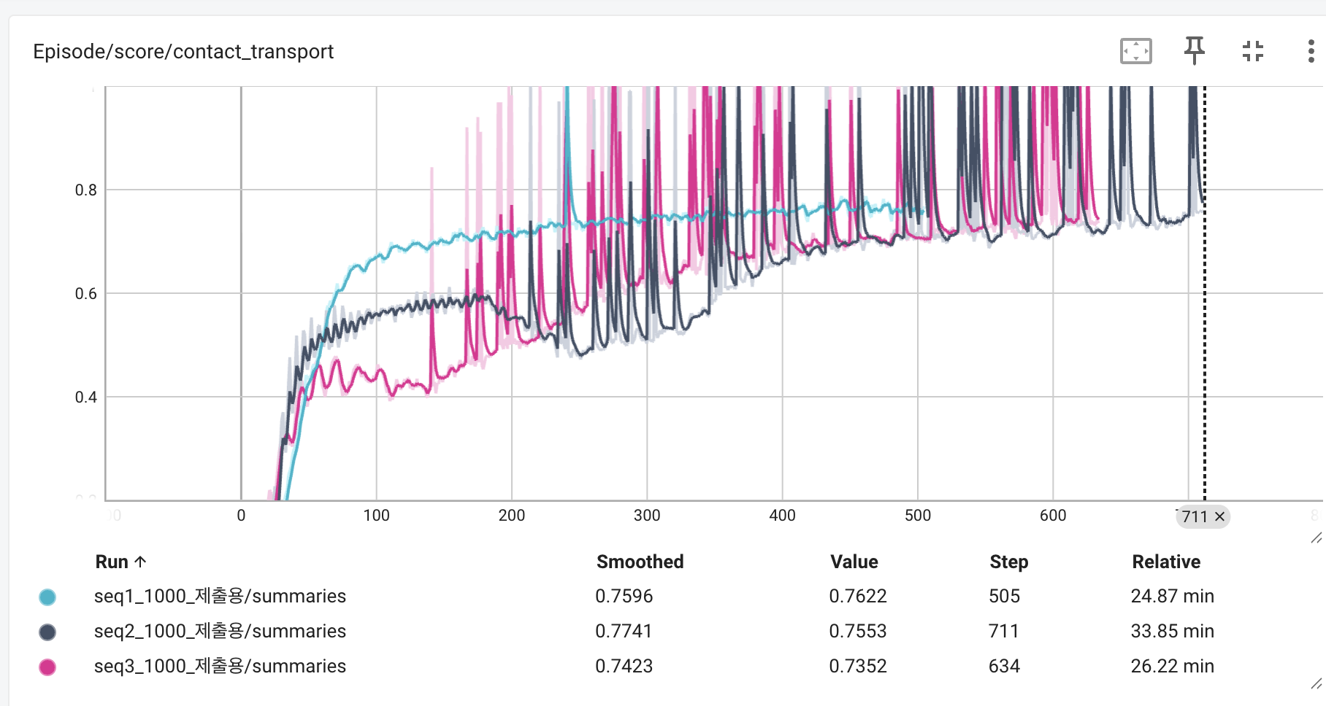
contact_transport score는 fingertip contact와 object transport가 함께 형성되는지를 보여준다. 세 sequence에서 모두 높은 smoothed score가 유지되며, 이는 object motion이 단순한 우연한 충돌이 아니라 stable multi-finger contact와 transport support를 통해 발생하도록 reward가 유도했음을 보여준다.
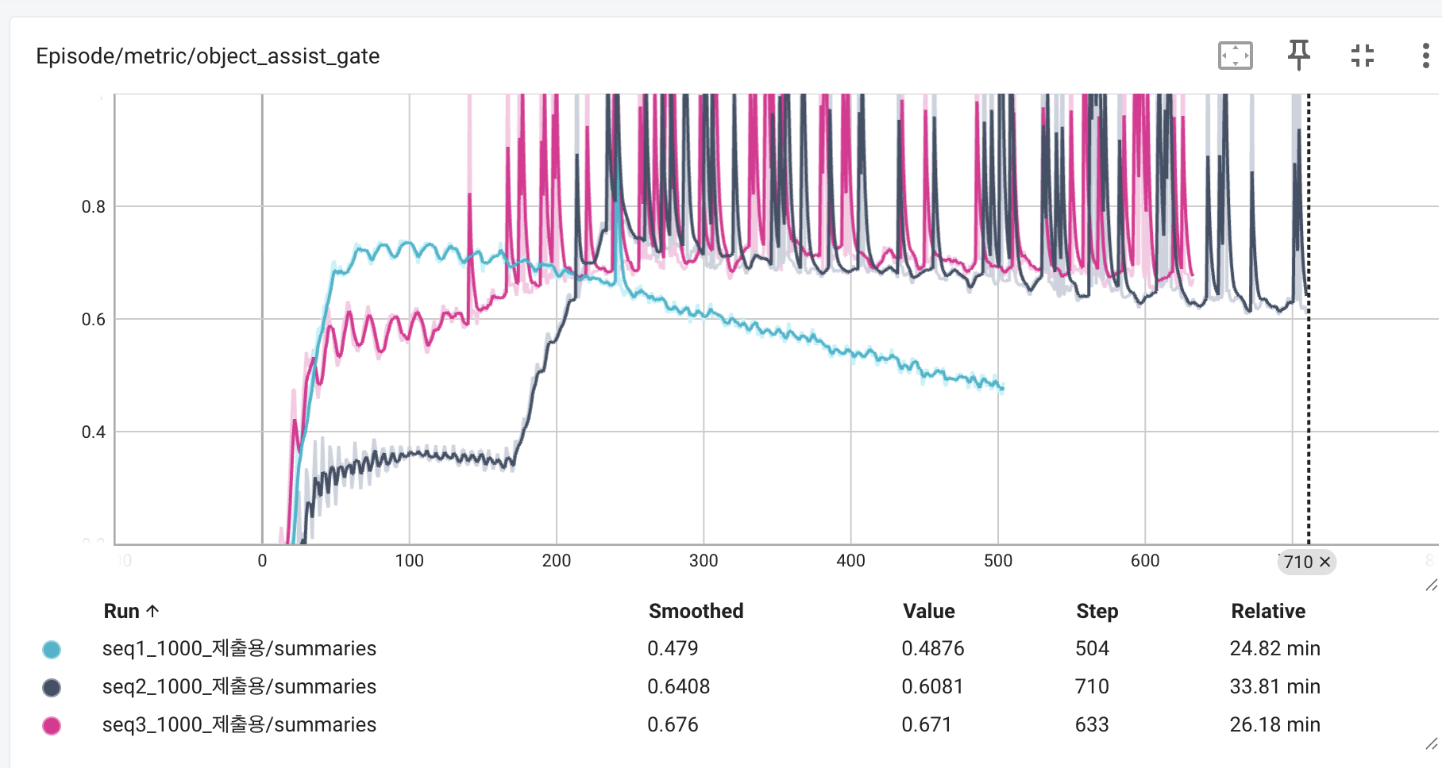
object_assist_gate는 training 중 object assist가 어떤 구간에서 활성화되었는지를 보여주는 diagnostic metric이다. 이 값은 final performance score가 아니라 curriculum이 적용된 정도를 나타내며, assist는 reference motion, object lag, contact/proximity condition을 만족할 때만 작동하도록 제한된다. 또한 play mode에서는 object assist가 비활성화되므로, 최종 video 성능은 assist가 아니라 학습된 policy의 hand contact와 object manipulation으로 평가된다. seq3에서 training metric은 개선되었지만 play 성능이 낮았던 점은, assist가 제대로 학습에 도움이 되는 방향으로 적용되지 않았음을 보여준다.
전체적으로 TensorBoard 결과는 reward 설계가 의도한 학습 방향을 만들었음을 보여준다. Total reward와 grading_proxy가 상승하는 것은 shaped objective와 제출 기준에 가까운 종합 성능이 함께 개선되었음을 의미한다. hand_motion score의 증가는 reference hand imitation이 향상되었음을 보여주고, object position error의 감소는 object translation tracking이 개선되었음을 보여준다. contact_transport score가 높은 수준으로 유지되는 것은 물체 이동이 안정적인 fingertip contact와 transport support를 통해 발생하도록 학습되었음을 뒷받침한다. 다만 seq3는 TensorBoard 상의 training score와 final play video 사이에 gap이 존재했다. 이는 TensorBoard scalar가 training 중 local phase performance를 잘 보여주지만, object assist가 꺼진 play mode에서 전체 sequence를 안정적으로 수행하는 능력까지 완전히 대변하지는 않는다는 한계를 보여준다. 따라서 seq3는 training objective는 개선되었지만 final play execution에서는 실패한 결과를 보여주었다.

